**Учебная база данных и тестовые задания**

ER-диаграмма учебной базы:

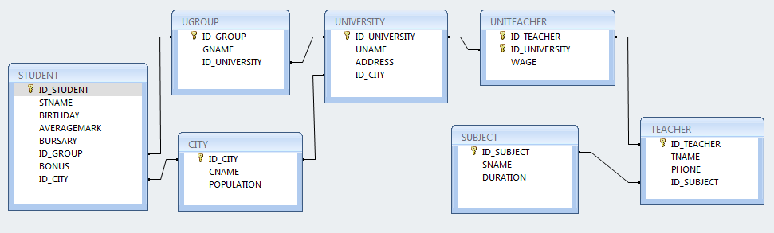

**Результат выполнения тестового задания – набор SQL-запросов для MSSQL. Просто помести свои ответы в этот документ**

Тестовые задания и ожидаемые результаты:

1. Выбрать всех студентов из таблицы STUDENT учащихся в 101, 105 и 106 группах (одна команда SELECT с несколькими условиями, SELECT c одним условием, три SELECT с одним условием в каждом и объединением результатов через UNION). 3 sql-команды.

SELECT * FROM student

WHERE id_group = 101 OR id_group = 105 OR id_group = 106;

SELECT * FROM student

WHERE id_group IN (101, 105, 106);

SELECT * FROM student

WHERE id_group = 101

UNION

SELECT * FROM student

WHERE id_group = 105

UNION

SELECT * FROM student

WHERE id_group = 106;

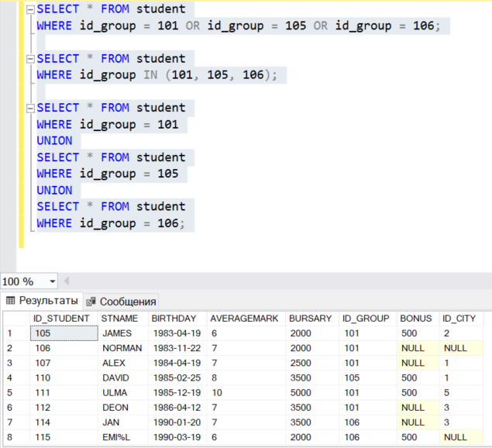

1. *Выбрать всех студентов с предпоследней буквой О в имени и их дни рождения в указанном формате (см. картинку) из таблицы STUDENT (функция CONVERT() в MSSQL, команда SELECT c условием, псевдоним столбца). 1 sql-команда.



SELECT stname, CONVERT(VARCHAR(11), birthday, 106) AS 'Дата'

FROM student

WHERE stname LIKE '%O_';

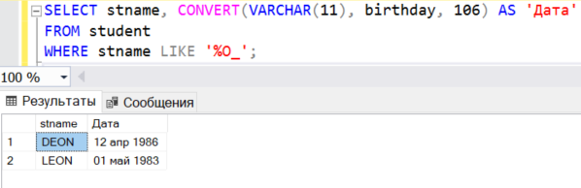

1. Выбрать всех студентов из таблицы STUDENT не получающих премию (BONUS) и родившихся после первого января 1988 (команда SELECT с условием анализа на NULL-значение). 1 sql-команда.

SELECT * FROM student

WHERE bonus IS NULL AND birthday > '01.01.1988';

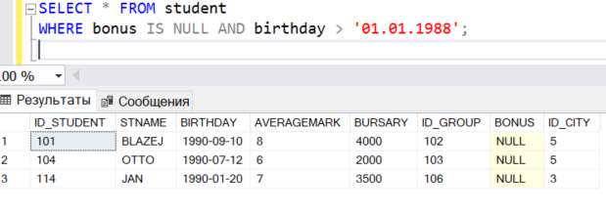

1. *Максимальная стипендия 5000. Показать студентов из таблицы STUDENT, учащихся в группе 102 и их стипендию как процент от максимальной возможной стипендии (команда SELECT с условием, выражениями, оператор склейки строк – «+» для MSSQL). 1 sql-команда.

SELECT stname,

CAST(bursary / 5000 * 100 as numeric(2,0)) as 'BURSARY in percent'

FROM student

WHERE id_group = 102

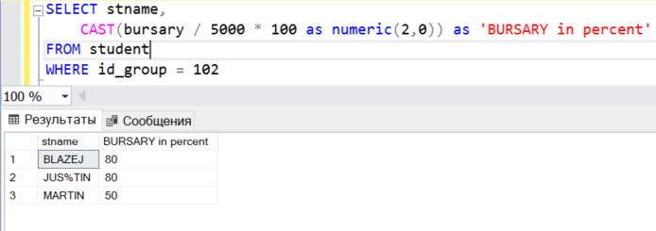

1. Показать студентов и их стипендию из таблицы STUDENT, которые родились до 23.04.1984. Отсортировать результаты по группе и имени (команда SELECT с условиями, сортировки) . 1 sql-команда.

SELECT stname, bursary

FROM student

WHERE birthday < '23.04.1984'

ORDER BY id_group, stname

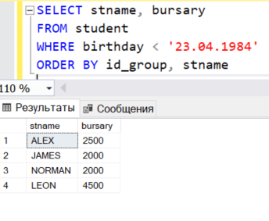

1. Показать имена преподавателей из таблицы TEACHER, и преподаваемый ими предмет и его длительность из таблицы SUBJECT (простой JOIN). 1 sql-команда.

SELECT t.tname, s .sname, s.duration

FROM teacher t

JOIN subject s ON t.id_subject = s.id_subject

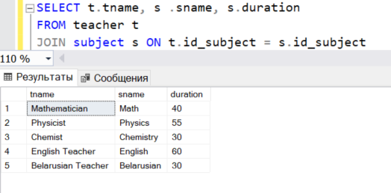

1. Показать названия групп из таблицы UGROUP, названия университетов этих групп из таблицы UNIVERSITY, и город из таблицы CITY, в котором находиться этот университет. (Несколько простых JOINs). 1 sql-команда.

SELECT ug.gname, uni.uname, c.cname

FROM ugroup ug

JOIN university uni ON ug.id_university = uni.id_university

JOIN city c ON uni.id_city = c.id_city

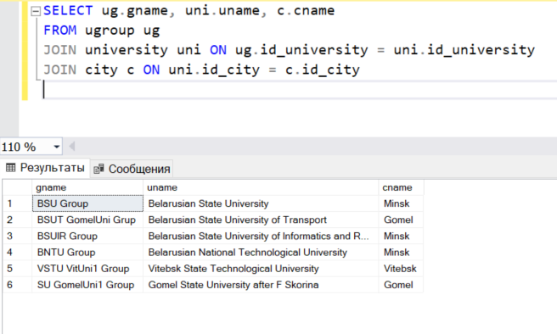

1. Выбрать студентов и их средний балл из таблицы STUDENT, их группу из таблицы UGROUP, их город из таблицы CITY, отфильтровать только тех студентов, где средний балл не превышает 6.2 (Команда SELECT с условием, Несколько JOINs). 1 sql-команда.

SELECT s.stname, s.averagemark, ug.gname, c.cname

FROM student s

JOIN ugroup ug ON s.id_group = ug.id_group

JOIN city c ON s.id_city = c.id_city

WHERE s.averagemark <= 6.2

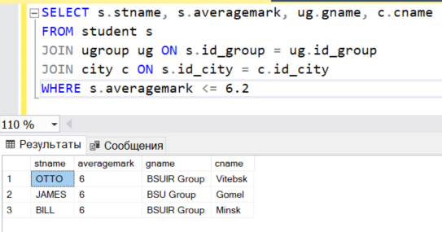

1. Выбрать студентов из таблицы STUDENT, их университет из таблицы UNIVERSITY, их город из таблицы CITY, отфильтровать только тех студентов, в чьем городе население не больше 340000 и название группы содержит строчку «Uni» (Команда SELECT с условиями, Несколько JOINs) . 1 sql-команда

SELECT s.stname, uni.uname, c.cname, c.population

FROM student s

JOIN city c ON s.id_city = c.id_city

JOIN ugroup ug ON s.id_group = ug.id_group

JOIN university uni ON ug.id_university = uni.id_university

WHERE c.population <= 340000 AND ug.gname LIKE '%Uni%'

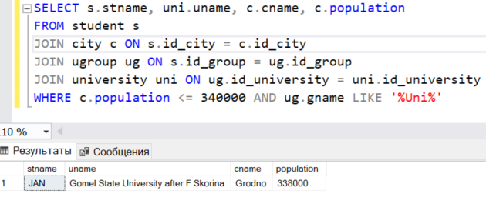

1. Выбрать всю информацию из таблицы TEACHER, заработную плату преподавателей из таблицы UNITEACHER и название университета, в котором они ее получают, из таблицы UNIVERSITY, отфильтровать только тех преподавателей, чья заработная плата не менее 750. (символ “*” для указанной таблицы, команда SELECT с условием, Несколько простых JOINs) . 1 sql-команда

SELECT t.*, unit.wage, u.uname

FROM teacher t

JOIN uniteacher unit ON t.id_teacher = unit.id_teacher

JOIN university u ON unit.id_university = u.id_university

WHERE unit.wage >= 750

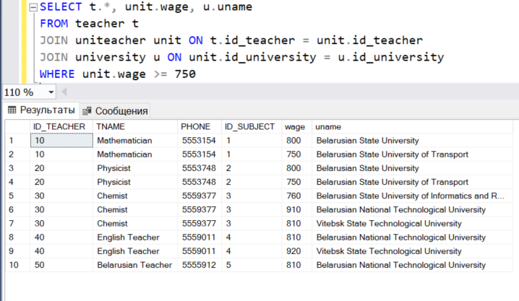

1. Выбрать преподавателей из таблицы TEACHER, их заработную плату из таблицы UNITEACHER, их предмет из таблицы SUBJECT и группы, в которых они его читают, из таблицы UGROUP, показать только группы из городов Минска и Гродно (Minsk, Grodno), не показывать предмет английский (English). Отсортировать по названию предмета, зарплате и по номеру группы. (Команда SELECT с условиями, Несколько простых JOINs) 1 sql-команда

SELECT t.tname, uni.wage, sub.sname, ug.gname

FROM teacher t

JOIN uniteacher uni ON t.id_teacher = uni.id_teacher

JOIN subject sub ON t.id_subject = sub.id_subject

JOIN university u ON uni.id_university = u.id_university

JOIN city ON u.id_city = city.id_city

JOIN ugroup ug ON u.id_university = ug.id_university

WHERE city.cname IN ('Minsk', 'Grodno') AND sub.sname NOT LIKE 'English'

ORDER BY sub.sname, uni.wage, ug.id_group

